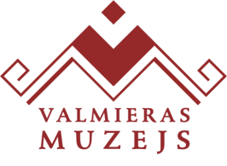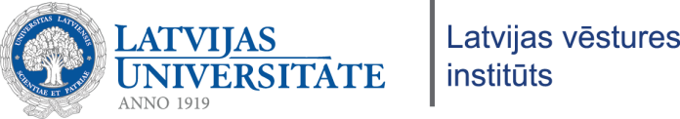
IV zinātniskā konference
"Jauno vēsturnieku zinātniskie lasījumi"

2018. gada 23. novembrī Valmieras muzejā notiks LU Latvijas vēstures institūta (LU LVI) un Valmieras muzeja organizētā ikgadējā konference, kurā aicināti piedalīties topošie vēsturnieki un citu zinātnes nozaru studenti. Referentiem tiek piedāvāta iespēja akadēmiskā vidē prezentēt savu pētījumu rezultātus un iesniegt rakstus anonīmi recenzētā konferences rakstu krājumā „Jauno vēsturnieku zinātniskie lasījumi: IV”.
Dalībai konferencē tiek gaidīti humanitāro un citu zinātnes nozaru studentu pieteikumi, kuru pētnieciskās intereses ietver ar Latvijas vēsturi saistītas tēmas visplašākajos kontekstos:

- Arheoloģija un Latvijas aizvēsture;
- Vēstures palīgzinātnes;
- Latvijas viduslaiku vēsture, Livonija;
- Jaunie laiki Latvijas teritorijā (16. – 19. gs. vēsture – politika, kultūra, sabiedrība,
etnogrāfija u.c.);
- Latvijas vēsture 20. un 21. gadsimtā (politika, kultūra, sabiedrība, saimniecība u.c.).

Dalība konferencē ir bez maksas.

Prasības potenciālajiem konferences dalībniekiem:
- Iegūts bakalaura grāds;
- Dalībnieka anketā skaidri formulēts izpētes objekts un referāta saistība ar Latvijas vēstures
procesiem.

Dalībnieku anketas izskatīs LU LVI sastādīta zinātniskā komisija, paturot tiesības noraidīt iesniegtos pieteikumus gadījumā, ja:
1) referāta tēma neatbilst konferences mērķiem un izvirzītajai tematikai;
2) dalībnieka anketa iesniegta pēc norādītā pieteikšanās beigu datuma.

Dalībnieka anketa pieejama Valmieras muzeja mājas lapā http://muzejs.valmiera.lv/.
Pieteikšanās notiek līdz 2018. gada 1. oktobrim, iesūtot anketas uz e-pastu alberts.rokpelnis@valmiera.lv vai liene.rokpelne@valmiera.lv. Pieteikumu izvērtēšana un atbilde tiks sniegta līdz 10. oktobrim.
Jautājumu un neskaidrību gadījumā zvanīt 64210874 vai rakstīt uz kādu iepriekš norādītajiem e-pastiem.

